关于2016-2017学年第一学期体育课及限选课、任选课
进行网上选课的通知
- 选课目的：
对2016-2017-1学期班级课程表内所学的体育课及限选课、任选课进行网上选课，以便任课教师期末录入你的学习成绩。
- 选课时间：8月30日8点30分—9月1日17点00分。
- 参加选课的范围：
选课课程清单一、二中所列班级的同学必须参加选课（2016级除外），此次选课仅限选课课程清单一、二中所列限选课、任选课及体育课三种。
重要提示：为逐渐适应学分制要求，自2015-2016-2学期开始全部同学所上的体育课需进行网上选课，请同学们根据选课清单二（体育课程表）中的本班体育课的上课节次，在相应时间段内选择体育项目。
示例：
学生 | 所属  班级 | 体育课  上课时间 | 所选项目 | 任课教师 | 应选课程号、课序号
张三 | 安全151 | 星期一  3、4节 | 蓝球 | 闫二涛 | 020101R-11
李四 | 财职161 | 星期三  3、4节 | 排球 | 高卫国 | 020101Q-70
- 选课密码到学生所在学院教学秘书处凭有关证件进行查询或重置。
- 学生本人必须亲自选课，不得委托他人代替选课，学生应对自己的选课结果负责，逾期不选视为放弃本课程的学习。
- 选课前应从教务处提供的选课课程清单中查出自己应选课程的课程号及课序号。
- 2016-2017-1学期不参加学习的课程请不要选择，否则将作为一门不及格课程出现，影响到你的毕业。

教务处
2016年08月29日

特别提醒：
1、选课时请从下图中红色圆圈中标注的入口选课，否则会造成课程属性与培养方案中课程属性不一致，使你的档案中课程信息不准确。
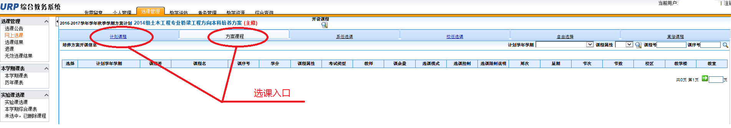
2、体育课课程表中课程号、课序号示意图。
